Одновибратор.

Одновибраторы предназначены для вырабатывания одиночных импульсов с заданной длительностью. При этом длительность запускающего импульса особой роли не играет, лишь бы она была не больше длительности вырабатываемого одновибратором импульса, т.е. t_{и зап}<t_{и}, где t_{и зап} - длительность запускающего импульса; t_{и} - длительность выходного импульса одновибратора.
Схема одновибратора приведена на рис. 4.8, а. Он выполнен на двух элементах логики типа 2И-НЕ путем введения положительной обратной связи (выход второго элемента соединен с входом первого).

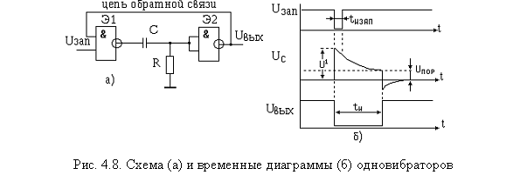

В исходном состоянии на выходе элемента Э2 имеется уровень “1”, а на выходе элемента Э1- “0”, так как на обоих его входах имеется “1”(запускающие импульсы представляют отрицательный перепад напряжения). При поступлении на вход запускающего отрицательного перепада напряжения на выходе первого элемента появится уровень “1”, т.е. положительный скачок, который через конденсатор С поступит на вход второго элемента. Элемент Э2 инвертирует этот сигнал и уровень “0” по цепи обратной связи подается на второй вход элемента Э1. На выходе элемента Э2 поддерживается уровень “0” до тех пор, пока не зарядится конденсатор С до уровня U_{c пор} = U¹ - U_{пор}, а напряжение на резисторе R не достигнет порогового уровня U_{пор} (рис. 4.8, б).
Длительность выходного импульса одновибратора может быть определена с помощью выражения
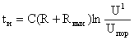,

где R_{вых} - выходное сопротивление первого элемента. U_{пор} - пороговое напряжение логического элемента.

